公益社団法人長野県建築士会ながの支部 令和2年2月吉日
会員・賛助会員各位
公益社団法人長野県建築士会ながの支部
支部長 土倉 武幸
まちなか特別委員会委員長 久米 えみ
つきいちアーキ・セミナー
中心市街地空き家探索ワークショップのご案内
拝啓 向春の候、貴社ますますご清栄のこととお喜び申し上げます。平素は格別のご高配を賜り、心から感謝いたしております。
10年程前に建築士会が中心となり善光寺門前の空き家状況をプロットした地図を作成しました。この地図を活用したいと㈱まちづくり長野より依頼を受け、再度建築士会による調査を行い、アップデートした地図の作成をする運びとなりました。
つきましては下記内容で「中心市街地の空き家探索ワークショップ」を開催したいと思いますので、建築士会の皆様のご協力をお願いします。ご協力いただける方は下欄にご記入のうえ事務局へ。 敬具
記
日時：3月14日（土）WS：12：00～17：00(時間は多少変更する可能性があります)
懇親会：17：30～（懇親会会費2,500円）
集合場所：勤労者女性会館 しなのき 1階ロビー
持ち物：カメラ、軍手、タオル、ホッカイロ、汚れたときの着替
内容：中心市街地を探索しながら空き家を地図にプロットする
※当日内容や班分けについて説明します。 以上
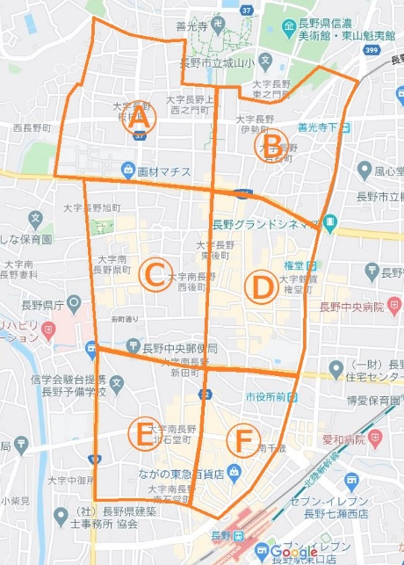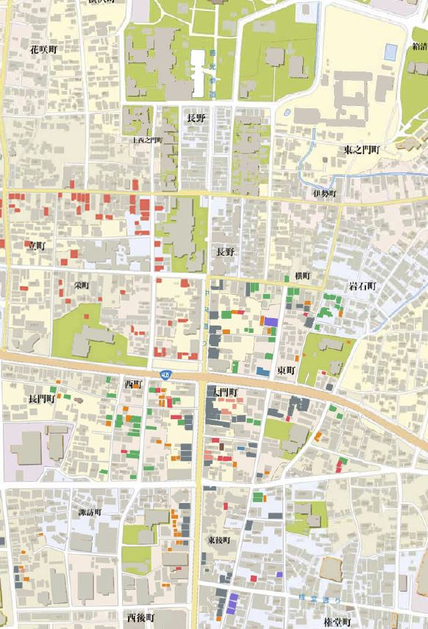

（公社）長野県建築士会ながの支部行（FAX：026-225-9981）
中心市街地空き家探索WS参加申込書
ワークショップ 12：00～ 参加 ・ 不参加
懇 親 会 17：30～ 参加 ・ 不参加
上記の参加可能なところに〇をお願いします

会員種別 ・会員 ・非会員
氏名 勤務先
連絡先 E-mail
※参加申込書に記載された個人情報は中心市街地空き家探索WS運営の目的のみに使用いたします。

